2020年度

洛龙区服务业发展局部门决算

二〇二一年八月

目　　录

第一部分　　洛龙区服务业发展局概况

1. 部门职责
2. 机构设置

第二部分　　2020年度部门决算表

一、收入支出决算总表

二、收入决算表

三、支出决算表

四、财政拨款收入支出决算总表

五、一般公共预算财政拨款支出决算表

六、一般公共预算财政拨款基本支出决算表

七、一般公共预算财政拨款“三公”经费支出决算表

八、政府性基金预算财政拨款收入支出决算表

第三部分　　2020年度部门决算情况说明

一、收入支出决算总体情况说明

二、收入决算情况说明

三、支出决算情况说明

四、财政拨款收入支出决算总体情况说明

五、一般公共预算财政拨款支出决算情况说明

六、一般公共预算财政拨款基本支出决算情况说明

七、一般公共预算财政拨款“三公”经费支出决算情况说明

八、预算绩效情况说明

九、政府性基金预算财政拨款支出决算情况说明

十、机关运行经费支出情况说明

十一、政府采购支出情况说明

十二、国有资产占用情况说明

第四部分　　名词解释

第一部分 洛龙区服务业发展局概况

一、部门职责

（一）研究提出全区服务业的发展战略、政策，加快服

务业对外开放步伐，进一步完善服务业体系建设。

（二）加快服务业标准化建设。负责制订服务业发展的 市场准入制度，制定和落实各项优惠扶持政策，推进服务业

体制和机制创新。

（三）完善项目推进制度，建立健全服务业重点项目责

任制，引导资金投向重点发展产业。

（四）优化发展环境，营造发展氛围，协调解决服务业

发展中的重大问题。

（五）编制服务业发展的总体规划，确定年度发展目标，

指导行业部门的服务业工作。

二、机构设置

洛龙区服务业发展局内设机构4个，包括：综合服务股、

综合办公室、发展规划股、管理服务股、楼宇经济办。

从决算单位构成看，洛龙区服务业发展局部门决算包括：本级决算。

本决算为汇总决算，纳入本部门2020年度部门决算编制范围的单位共1个。其中二级预算单位0个，具体是：

1.洛龙区服务业发展局本级

第二部分 2020年度部门决算表

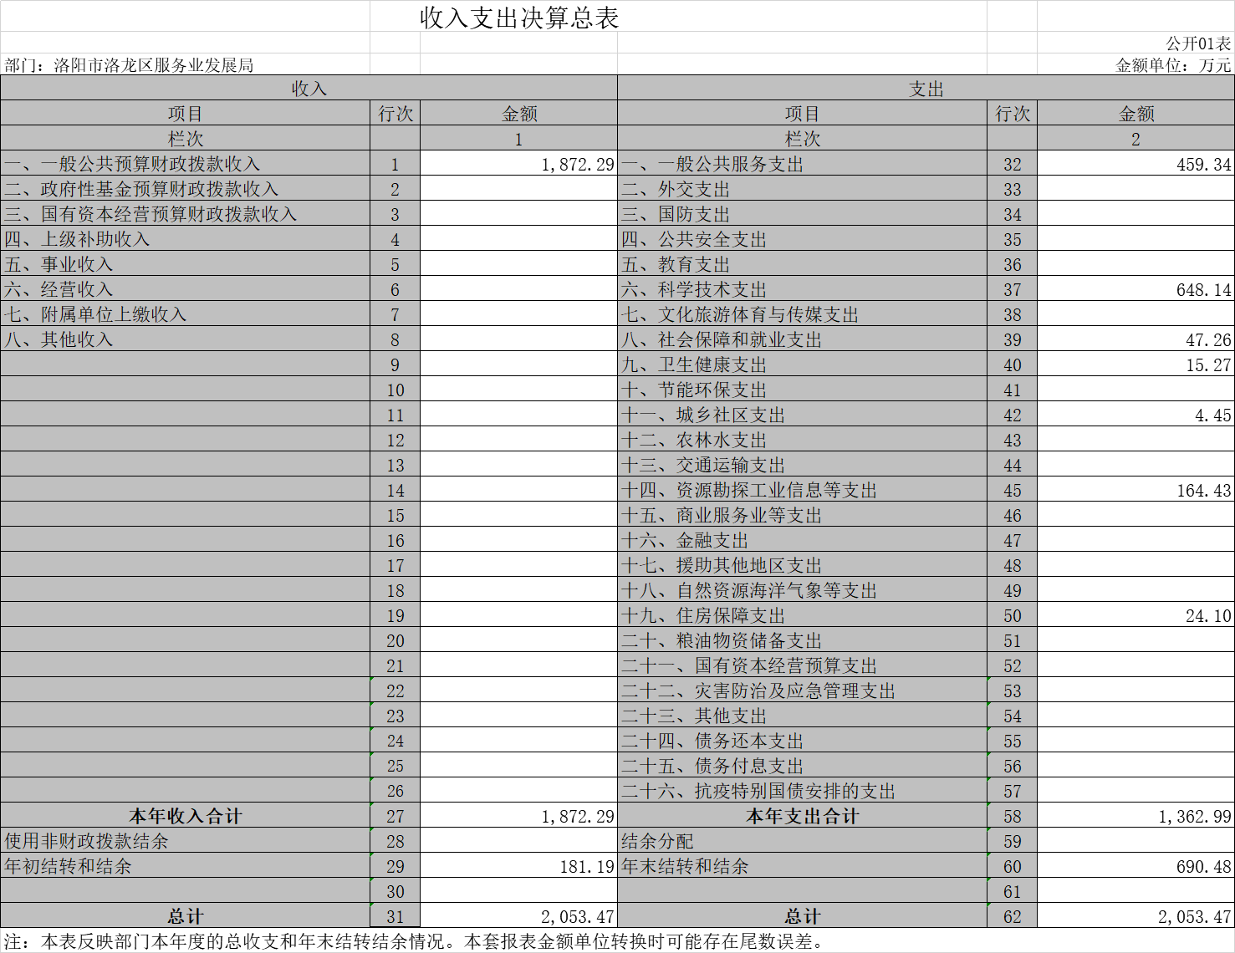

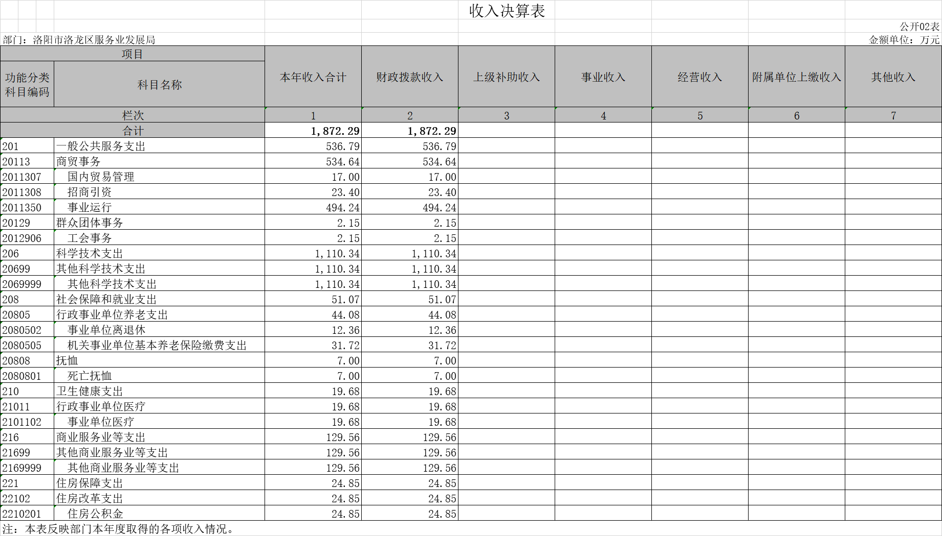

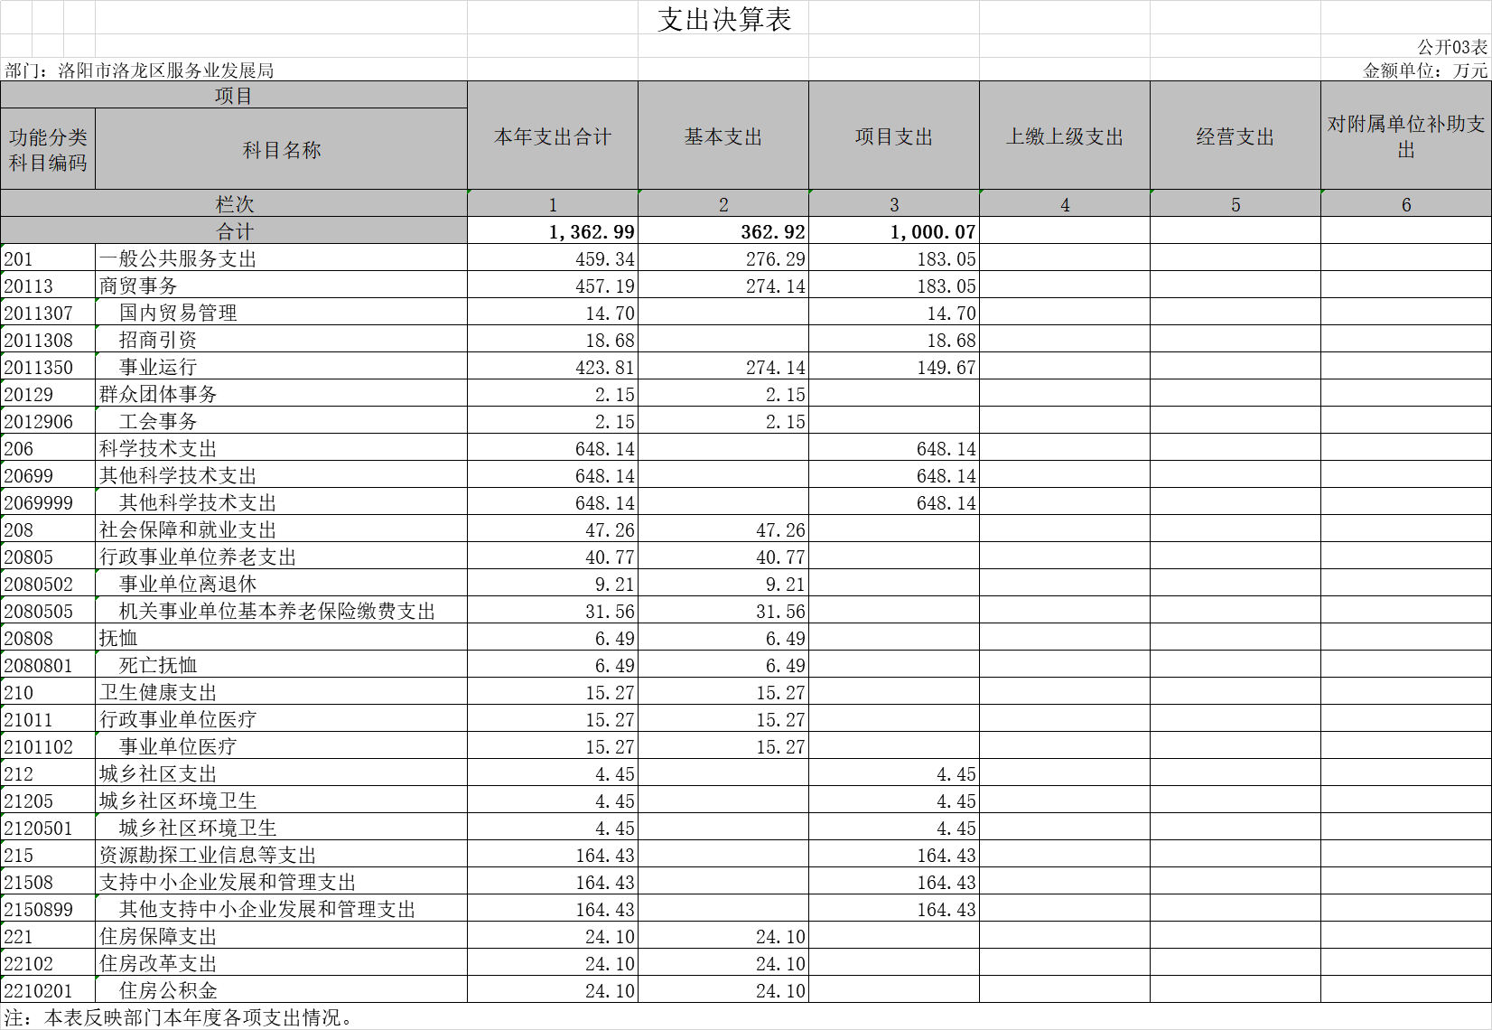

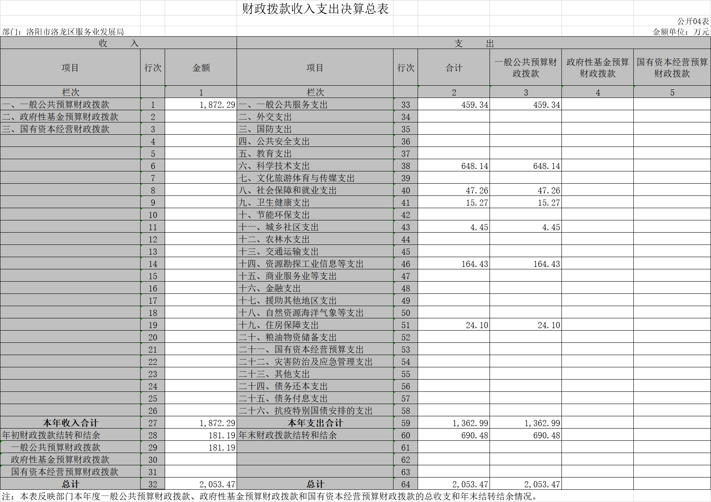

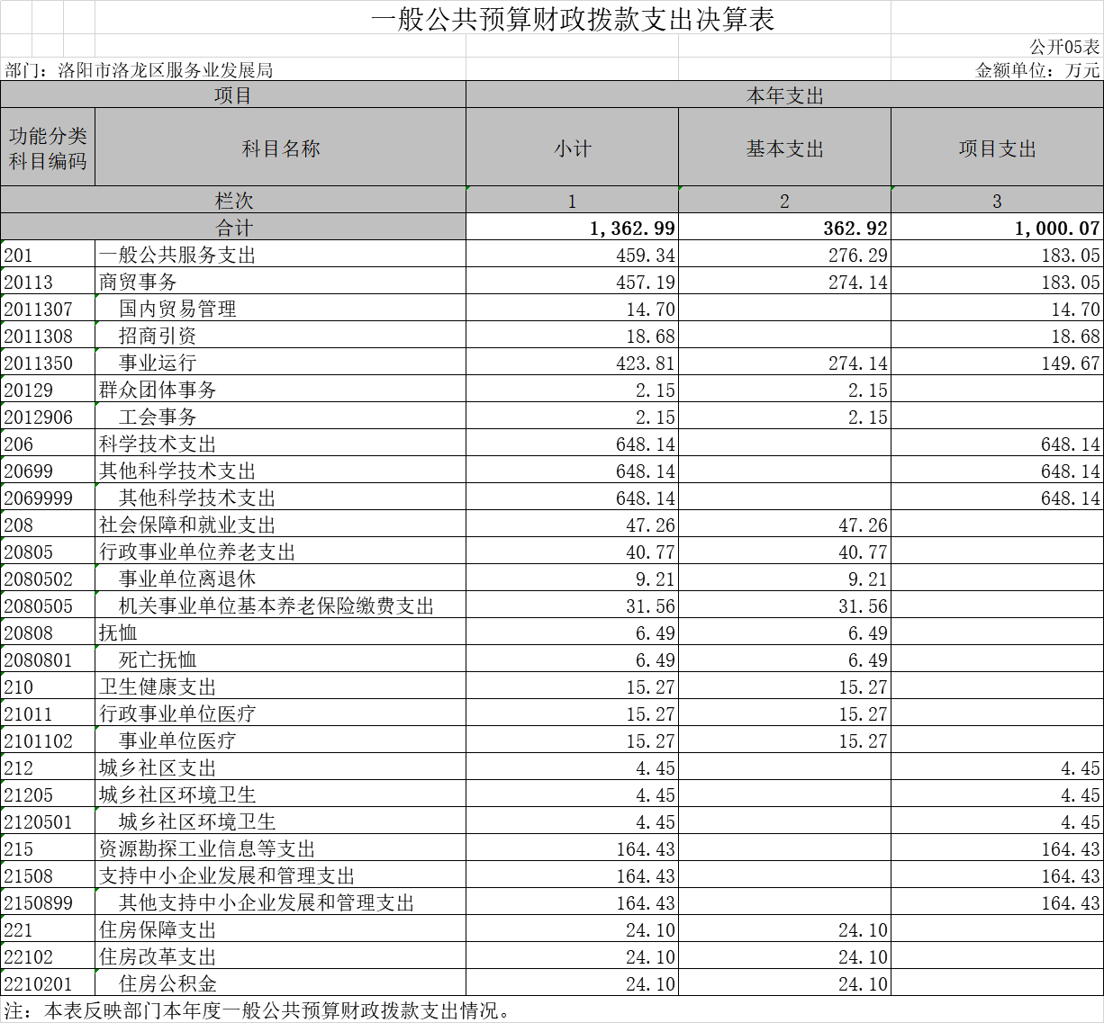

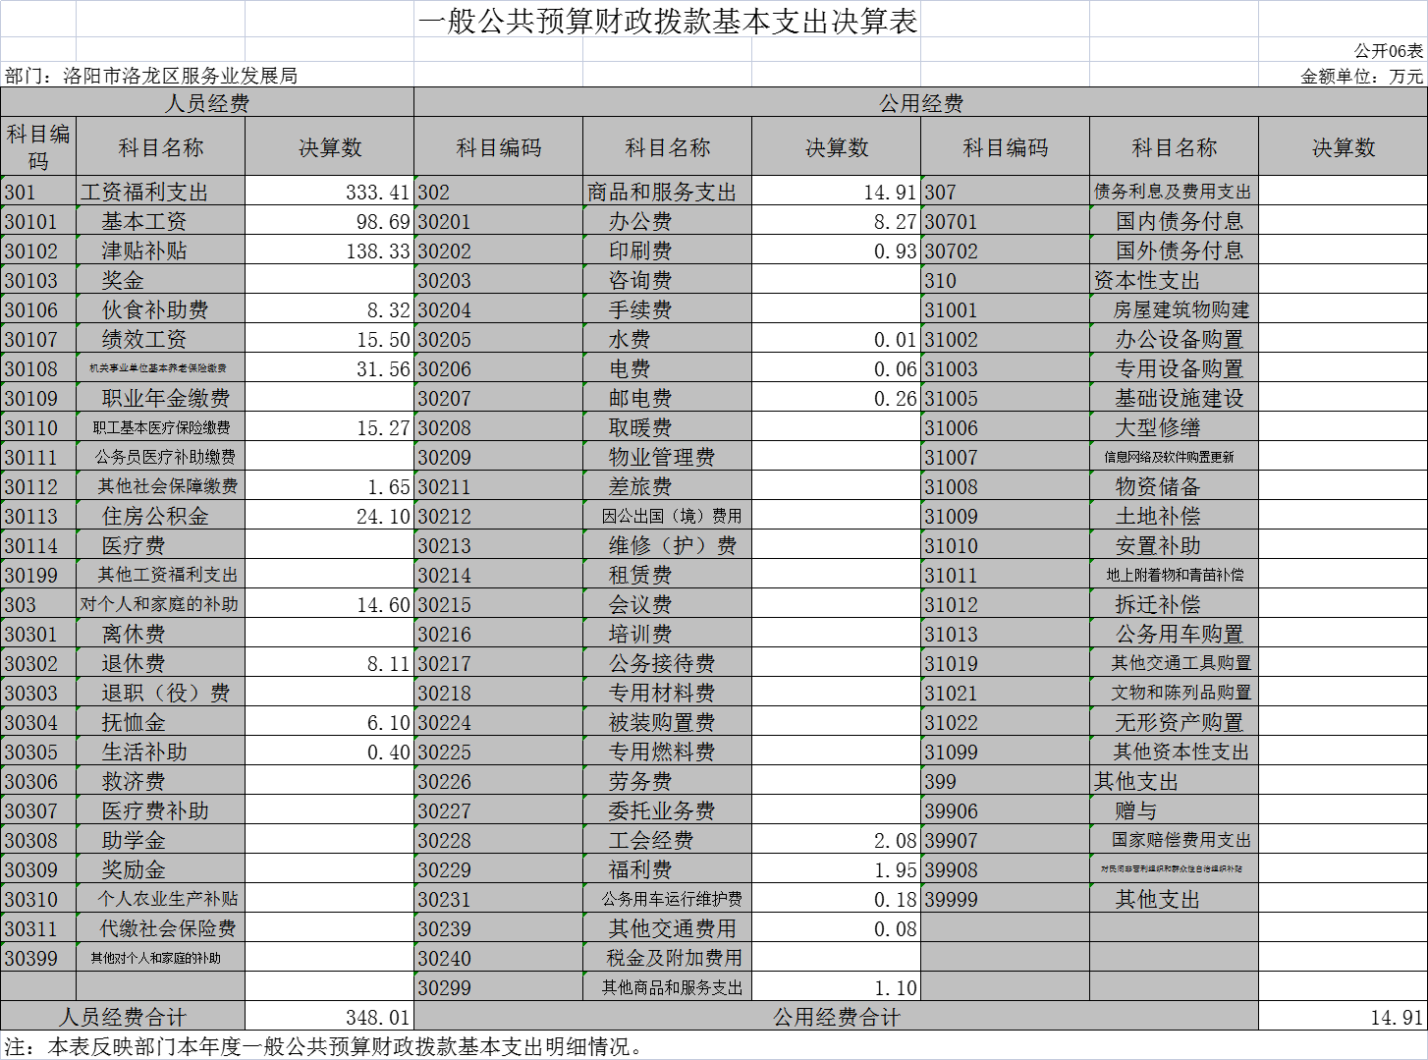

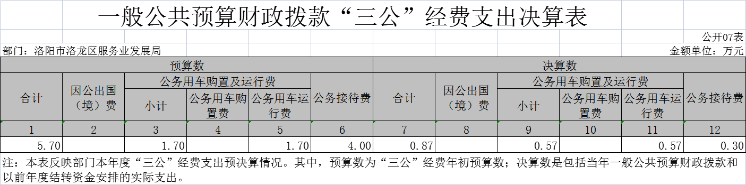

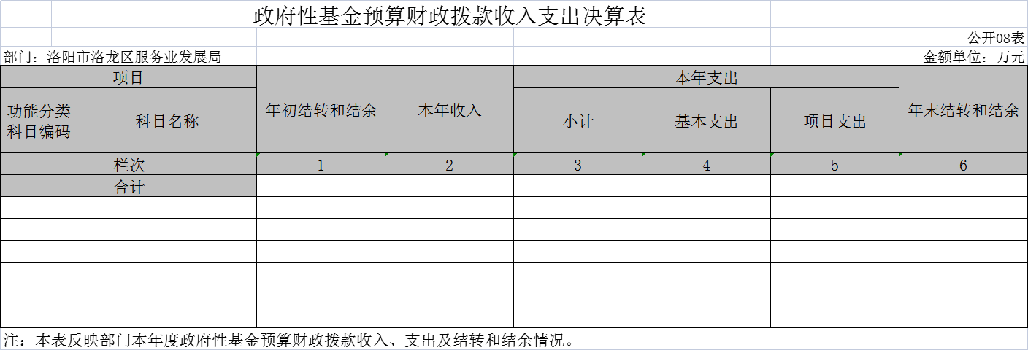

说明：我部门没有政府性基金收入，也没有使用政府性基金安排的支出，故本表无数据。

第三部分 2020年度部门决算情况说明

一、收入支出决算总体情况说明

2020年度收、支总计均为2053.47万元。与上年度相比，收、支总计各减少395.35万元，下降16.17%。主要原因是财政紧缩，服务业政策兑付工作未全部完成。

二、收入决算情况说明

2020年度收入合计2053.47万元，其中：财政拨款收入2053.47万元，占100%。

三、支出决算情况说明

2020年度支出合计1362.99万元，其中：基本支出362.92万元，占26.63%；项目支出1000.07万元，占73.37%。

四、财政拨款收入支出决算总体情况说明

2020年度财政拨款收、支总计均为2053.47万元。与上年度相比，财政拨款收、支总计各减少395.88万元，下降16.17%。主要原因是财政紧缩，服务业政策兑付工作未全部完成。

五、一般公共预算财政拨款支出决算情况说明

**（一）总体情况。**

2020年度一般公共预算财政拨款支出1362.99万元，占本年支出合计的100%。与上年度相比，一般公共预算财政拨款支出减少998.68万元，下降42.28%。主要原因是财政紧缩，服务业政策兑付工作未全部完成。

1. **结构情况。**

2020年度一般公共预算财政拨款支出1362.99万元，主要用于以下方面：一般公共服务（类）支出459.34万元，占33.7%；科学技术（类）支出648.14万元，占47.55%；社会保障和就业（类）支出47.26万元，占3.47%；卫生健康（类）支出15.27万元，占1.12%；城乡社区（类）支出4.45万元，占0.33%；资源勘探信息（类）等支出164.43万元，占12.07%；住房保障（类）支出24.1万元，占1.76%。

**（三）具体情况。**

2020年度一般公共预算财政拨款支出年初预算为655.47万元，支出决算为1362.99万元，完成年初预算的207.95%。其中：

**1．一般公共服务（类）商贸事物（款）国内贸易管理（项）。**年初预算为17万元，支出决算为14.7万元，完成年初预算的86.48%。决算数与年初预算数存在差异的主要原因是严格把控单位经费支出，节省开支。

**2．一般公共服务（类）商贸事物（款）事业运行商贸事务（项）。**年初预算为517.4万元，支出决算为423.81万元，完成年初预算的81.92%。决算数与年初预算数存在差异的主要原因是严格把控单位经费支出，节省开支。

**3．一般公共服务（类）群众团体事务（款）工会事务（项）。**年初预算为3.58万元，支出决算为2.15万元，完成年初预算的60.06%。决算数与年初预算数存在差异的主要原因是财政缩减。

**4．社会保障和就业支出（类）行政事业单位养老支出（款）事业单位离退休（项）。**年初预算为15.34万元，支出决算为9.21万元，完成年初预算的60.29%。决算数与年初预算数存在差异的主要原因是严格把控单位经费支出，节省开支。

**5．社会保障和就业支出（类）行政事业单位养老支出（款）机关事业单位基本养老保险缴费支出（项）。**年初预算为31.72万元，支出决算为31.56万元，完成年初预算的99.5%。决算数与年初预算数存在差异的主要原因是严格把控单位经费支出，节省开支。

**6．卫生健康支出（类）行政事业单位医疗（款）事业单位医疗医疗（项）。**年初预算为19.68万元，支出决算为15.27万元，完成年初预算的77.6%。决算数与年初预算数存在差异的主要原因是严格把控单位经费支出，节省开支。

**7．住房保障支出（类）住房改革支出（款）住房公积金（项）。**年初预算为24.85万元，支出决算为24.1万元，完成年初预算的96.99%。决算数与年初预算数存在差异的主要原因是对单位人员调动。

六、一般公共预算财政拨款基本支出决算情况说明

2020年度一般公共预算财政拨款基本支出362.92万元。与上年度相比，减少28.53万元，下降7.29%，主要原因：主要原因：人员调出。其中：人员经费348.01万元，主要包括：基本工资、津贴补贴、奖金、伙食补助费、绩效工资、机关事业单位基本养老保险缴费、职业年金缴费、职工基本医疗保险缴费、公务员医疗补助缴费、其他社会保障缴费、住房公积金、医疗费、其他工资福利支出；公用经费14.91万元，主要包括：办公费、印刷费、邮电费、差旅费、公务接待费、工会经费、福利费、其他交通费用、税金及附加费用、其他商品和服务支出、办公设备购置。

七、一般公共预算财政拨款“三公”经费支出决算情况说明

**（一）“三公”经费财政拨款支出决算总体情况说明。**

2020年度“三公”经费财政拨款支出预算为5.7万元，支出决算为0.87万元，完成预算的15.27%。2020年度“三公”经费支出决算数与预算数存在差异的主要原因是受疫情影响减少公务接待，导致相关支出减少。。

**（二）“三公”经费财政拨款支出决算具体情况说明。**

2020年度“三公”经费财政拨款支出决算中，因公出国（境）费支出决算0万元，完成预算的0%，占0%；公务用车购置及运行费支出决算0.57万元，完成预算33.53%，占65.52%；公务接待费支出决算0.3万元，完成预算的7.5%，占34.48%。具体情况如下：

**1. 因公出国（境）费**预算为0万元，支出决算为0万元，完成预算的0%。全年因公出国（境）团组0个，累计0人次。

**2．公务用车购置及运行费**预算为1.7万元，支出决算为0.57万元，完成预算的33.53%。决算数与预算数存在差异的主要原因是严格把控单位经费支出，节省开支。其中：

**公务用车购置支出**为0万元，购置车辆0辆。

**公务用车运行支出**0.57万元。主要用于车辆燃油、日常维修、年检等支出。2020年期末，部门开支财政拨款的公务用车保有量为1辆。

公务用车购置及运行费支出决算比上年度减少1.06万元，下降65.03%,主要原因是受疫情影响，公务外出频次减少。

**3.公务接待费**预算为4万元，支出决算为0.3万元，完成预算的7.5%。决算数与预算数存在差异的主要原因是2020年受疫情影响减少公务接待，导致相关支出减少。其中：

**外宾接待支出**0万元。

**其他国内公务接待支出**0.3万元。主要用于接待客商谋划我区服务业项目。2020年共接待国内来访团组6个、来宾22人次（不包括陪同人员）。

公务接待费支出决算比上年度增加0.02万元，增长7.1%,主要原因是招商引资接待。

八、预算绩效情况说明

**（一）绩效管理工作开展情况。**

2020年，我单位纳入预算绩效管理的支出总额为1453.306万元，其中人员经费支出348.01万元，公用经费支出14.91万元；支出项目共15个，支出金额1000.07万元。其中，进行项目绩效自评15个，自评金额1000.07万元；纳入重点绩效评价1个，评价金额164.64万元。

**（二）项目绩效自评结果。**

对照我单位申请预算时的绩效目标，我们根据《洛龙区财政支出绩效评价指标体系（试行）》指标，对我单位15个绩效管理项目开展了自我评价，评价结果为优。

**（三）重点绩效评价结果。**

招商引资及现代化园区经费项目是洛龙区服务业发展局负责实施的。该单位为区政府直属全供事业单位，正科级规格，内设综合办公室、发展规划股、管理服务股、楼宇经济办公室 4个职能科室。主要负责引导专业园区创新招商引资方式，明确招商重点和准入条件，开展整体招商和产业链招商活动，引进一批带动效应明显的服务业重大项目。该项目总投资 25 万元，其中财政资金 25 万元，已支付 18.7万元，执行率74.8%。

通过实施招商引资及现代化园区经费项目后，不断提升园区的综合实力，引导服务业专业园区实行精细化管理和个性化服务，拓展发展空间，更新核心业态，引导错位经营，发展壮大了园区经济。评价结果为良好。

九、政府性基金预算财政拨款支出决算情况说明

2020年度政府性基金预算财政拨款支出年初预算为0万元，支出决算为0万元，完成年初预算的0%。主要原因：我部门2019年度没有政府性基金收入，也没有使用政府性基金安排的支出。

十、机关运行经费支出情况说明

2020年度机关运行经费年初预算为7.6万元，支出决算为14.91万元，完成年初预算的272.06%。决算数与年初预算数存在差异的主要原因是机构改革，机关业务量增加导致办公经费增多。

2020年度机关运行经费支出14.91万元，较上年度减少1.09万元，下降6.82%。减少的主要原因是：机关运行经费统计范围变化。

十一、政府采购支出情况说明

2020年度政府采购支出总额0万元

十二、国有资产占用情况说明

2020年期末，我部门共有车辆1辆，其中：省级领导干部用车0辆、主要领导干部用车0辆、机要通信用车0辆、应急保障车0辆、执法执勤用车0辆、特种专业技术用车0辆、离退休干部用车0辆、其他用车1辆；单位价值50万元以上通用设备0台（套），单位价值100万元以上专用设备0台（套）。

第四部分 名词解释

一、财政拨款收入：单位从同级政府财政部门取得的财政预算资金。

二、事业收入：事业单位开展专业业务活动及其辅助活动取得的收入。

三、上级补助收入：事业单位从主管部门和上级单位取得的非财政补助收入。

四、附属单位上缴收入：事业单位取得附属独立核算单位根据有关规定上缴的收入。

五、经营收入：事业单位在专业业务活动及其辅助活动之外开展非独立核算经营活动取得的收入。

六、其他收入：单位取得的除“财政拨款收入”、“事业收入”、“上级补助收入”、“附属单位上缴收入”、“经营收入”以外的各项收入。

七、用事业基金弥补收支差额：事业单位在当年收入不足以安排当年支出的情况下，使用以前年度积累的事业基金（事业单位当年收支相抵后按国家规定提取、用于弥补以后年度收支差额的基金）弥补当年收支缺口的资金。

八、基本支出：为保障机构正常运转、完成日常工作任务而发生的人员支出和公用支出。

九、项目支出：基本支出之外为完成特定行政任务和事业发展目标所发生的支出。

十、“三公”经费：纳入同级财政预决算管理“三公”经费，指部门使用财政拨款安排的因公出国（境）费、公务用车购置及运行费和公务接待费。其中，因公出国（境）费反映单位公务出国（境）的国际旅费、国外城市间交通费、住宿费、伙食费、培训费、公杂费等支出；公务用车购置及运行费反映反映单位公务用车车辆购置支出（含车辆购置税）及租用费、燃料费、维修费、过路过桥费、保险费、安全奖励费用等支出；公务接待费反映单位按规定开支的各类公务接待（含外宾接待）支出。

十一、机关运行经费：为保障行政单位（含参照公务员法管理的事业单位）运行用于购买货物和服务的各项资金，包括办公及印刷费、邮电费、差旅费、会议费、福利费、日常维修费、专用材料及一般设备购置费、办公用房水电费、办公用房取暖费、办公用房物业管理费、公务用车运行维护费以及其他费用。

十二、工资福利支出：单位支付给在职职工和编制外长期聘用人员的各类劳动报酬，以及为上述人员缴纳的各项社会保险费等。

十三、商品和服务支出：单位购买商品和服务的支出。

十四、对个人和家庭的补助支出：单位用于对个人和家庭的补助支出。

十五、年末结转：本年度或以前年度预算安排，已执行但尚未完成或因客观条件发生变化无法按原计划实施，需延迟到以后年度按有关规定继续使用的资金。

十六、年末结余：本年度或以前年度预算安排，已执行完毕或因客观条件发生变化无法按原预算安排实施，不需要再使用或无法按原预算安排继续使用的资金